Posizione d’archivio 1.4.2/140

AVVISO INTERNO PER IL CONFERIMENTO DI INCARICHI DI FUNZIONE DI CUI ALL’ART. 14 E SS. DEL CCNL 21.5.2018 RISERVATO AL PERSONALE DEL COMPARTO SANITA’ IN SERVIZIO A TEMPO INDETERMINATO PRESSO L’ASST VALLE OLONA INQUADRATO IN CATEGORIA D (COMPRESO IL LIVELLO ECONOMICO SUPER)

Pubblicato sul sito internet aziendale in data 10.12.2021 con protocollo n. 61155 e con scadenza per la presentazione delle istanze individuata nel giorno 27 dicembre 2021

AZIENDA SOCIO – SANITARIA TERRITORIALE
ASST della Valle Olona
21052 BUSTO ARSIZIO – Via A. Da Brescia, 1
(D.G. R. n. X/4482 del 10/12/2015)

In riferimento ai contenuti dell’avviso interno sopra indicato si comunica l’elenco dei candidati ammessi al sostenimento dei previsti colloqui nonché la data e ora dello svolgimento degli stessi che si terranno presso la Sala di Legno – Palazzina Uffici Amministrativi – Via Arnaldo da Brescia, 1 - Presidio Ospedaliero di Busto Arsizio.

Incarico di funzione organizzativa | struttura di afferenza | Candidati ammessi | convocazione (giorno e ora)
"Responsabile della Funzione Aziendale Sistema Informativo e Direzionale" | STAFF DIRETTORE GENERALE | Volontè Marco | 21/1/2022 | 10,00
"Responsabilità gestione archivio clinico e documentazione sanitaria" | DIREZIONE MEDICA SARONNO | Cerullo Francesco Perfetti Piera | 21/1/2022 | 10,15

I sopra indicati candidati dovranno presentarsi muniti dell’allegata AUTODICHIARAZIONE, che dovrà essere compilata e sottoscritta nell’immediatezza del sostenimento del colloquio.

Si fa presente, inoltre che la procedura si svolgerà nel rispetto della normativa vigente in materia di prevenzione dell’emergenza COVID-19, con particolare riferimento al decreto-legge 23 luglio 2021, n. 105, convertito con modificazioni in legge 16 settembre 2021, n. 126 e al “Protocollo per lo svolgimento dei concorsi pubblici” approvato dal Dipartimento della Funzione Pubblica in data 15.4.2021. Pertanto il candidato dovrà impegnarsi a rispettare scrupolosamente le seguenti prescrizioni:
- non presentarsi presso la sede se affetto da uno o più dei seguenti sintomi:
  - temperatura superiore a 37,5°C e brividi;
  - tosse di recente comparsa;
  - difficoltà respiratoria;
  - perdita improvvisa dell’olfatto (anosmia) o diminuzione dell'olfatto (iposmia), perdita del gusto (ageusia) o alterazione del gusto (disgeusia);
  - mal di gola.
- non presentarsi presso la sede se sottoposto alla misura della quarantena o isolamento domiciliare fiduciario e/o al divieto di allontanamento dalla propria dimora/abitazione come misura di prevenzione della diffusione del contagio da COVID -19;
- non essere a conoscenza di essere positivo al COVID- 19;
- nel caso di contatti stretti, aver osservato il periodo di quarantena obbligatoria secondo la normativa vigente;
- presentare il GREEN PASS (Certificazione verde COVID-19) in corso di validità e indossare obbligatoriamente un facciale filtrante.

Il personale addetto procederà alla rilevazione della temperatura corporea e se la temperatura corporea sia superiore ai 37,5° gradi non potrà accedere alla sala.

Ai candidati non sarà dato ulteriore avviso; la presente pubblicazione sul sito ha valore di notifica a tutti gli effetti. La mancata presenza nel luogo, giorno e ora indicato sarà considerata come rinuncia alla partecipazione all’avviso interno, qualunque sia la causa dell’assenza, anche se indipendente dalla volontà del candidato.

Per chiarimenti rivolgersi all’Ufficio Concorsi tel. 0331/699209 (orario al pubblico e per informazioni telefoniche: dal Lunedì al Venerdì dalle ore 10.00 alle ore 12.30).

Busto Arsizio, 11 gennaio 2022

IL RESPONSABILE F.F. S.C. RISORSE UMANE
(F.to Dr.ssa Sabrina Sala)

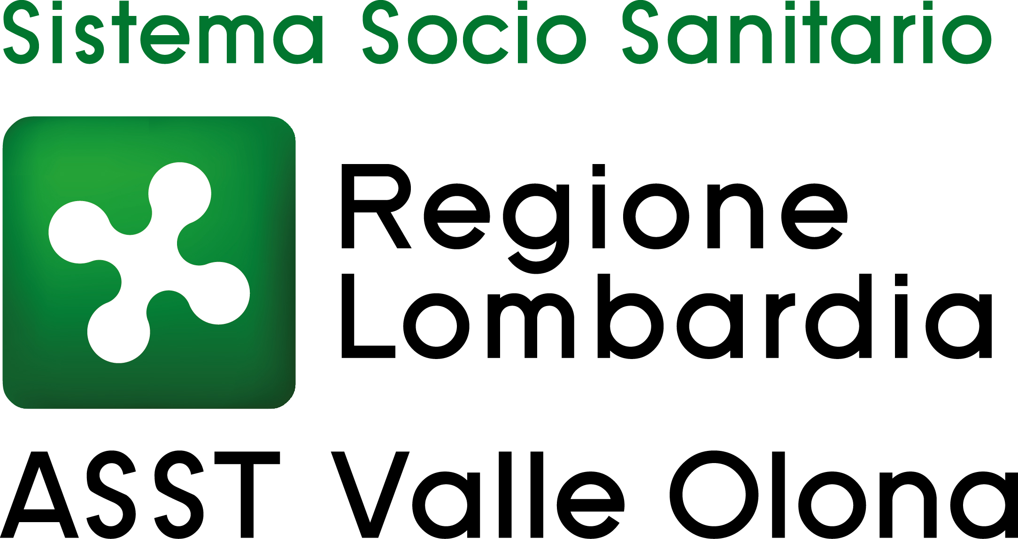

AUTODICHIARAZIONE RILASCIATA IN OCCASIONE DELLA PARTECIPAZIONE AVVISO INTERNO PER IL CONFERIMENTO DI INCARICHI DI FUNZIONE DI CUI ALL’ART. 14 E SS. DEL CCNL 21.5.2018 RISERVATO AL PERSONALE DEL COMPARTO SANITA’ IN SERVIZIO A TEMPO INDETERMINATO PRESSO L’ASST VALLE OLONA INQUADRATO IN CATEGORIA D (COMPRESO IL LIVELLO ECONOMICO SUPER)

Il/la Sottoscritto/a ___________________________________________________________________
nato/a _____________________________________________ (______ ) il ______________________
documento di identità n. ________________________________________________________________
rilasciato da _________________________________________________ il ______________________ ,
consapevole delle conseguenze penali previste dalla legge qualora siano rese dichiarazioni mendaci, ai sensi degli artt. 46 e 47 del D.P.R. n. 445/2000,

DICHIARA SOTTO LA PROPRIA RESPONSABILITÀ

- Di tenere corretti comportamenti nella sede di esame a fini della prevenzione della diffusione del COVID-19 e di impegnarsi ad attuare tutte le raccomandazioni e procedure indicate;

- Di non essere a conoscenza di essere entrato in contatto stretto con nessun caso confermato di COVID-19 negli ultimi 14 giorni;

- Di non essere soggetto a periodo di quarantena obbligatoria secondo prescrizioni governative vigenti;

- Di non presentare febbre > 37,5°C o sintomatologia simil-influenzale;

- Di essere in possesso della certificazione verde COVID-19 (Green Pass) in corso di validità, ai sensi della normativa vigente;

- Di essere consapevole di dover adottare, durante la prova selettiva, tutte le misure di contenimento necessarie alla prevenzione del contagio da COVID-19.

La presente autodichiarazione viene rilasciata quale misura di prevenzione correlata con l’emergenza pandemica del COVID-19.

Busto Arsizio, li
[luogo e data]
Firma_____________________________
[la firma viene apposta al momento dell’identificazione]

